

Querstraße 3
37339 Worbis
Tel: 036074-189775
Fax: 036074-189776

Technisches Datenblatt

GFK – Platte ISO-NPG Harz

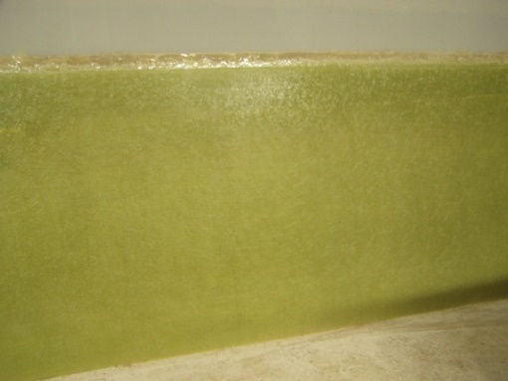
Beschreibung:

Die GFK – Platte besteht aus mehreren flächig
miteinander verbundenen Schichten ECR-Glas
und ISO-NPG Harz. Die Herstellung erfolgt als
Handlaminat. Bei Bedarf ist das Aufbringen eines
Abreißgewebes als letzte Schicht möglich. Dadurch
entfällt bei einer weiteren Verarbeitung das
Anschleifen der GFK-Platte.

Abmessungen: 2,50 m x 1,22 m * (Länge x Breite)

Stärke: 2 mm – 10 mm *

Material: Glas: ECR - Glas
Harz: ISO-NPG

Farbe: gelb – grün

Kurzzeit-Eigenschaften: E-Modul [MPa] : ca. 12.000

Biegespannung beim Bruch [MPa] : ca. 360

* andere Abmessungen auf Anfrage

